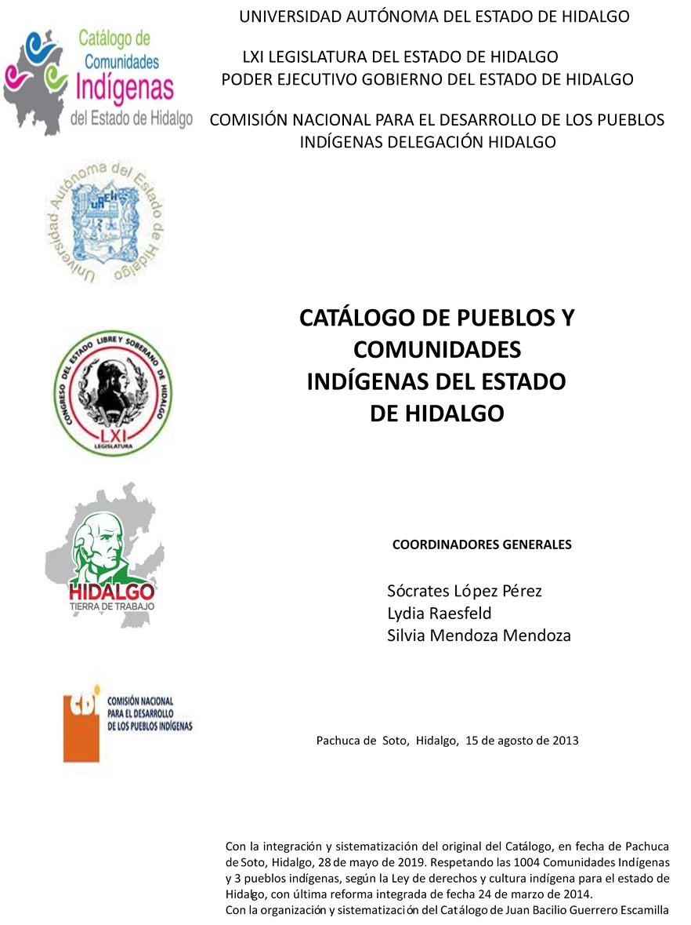

Axcaco
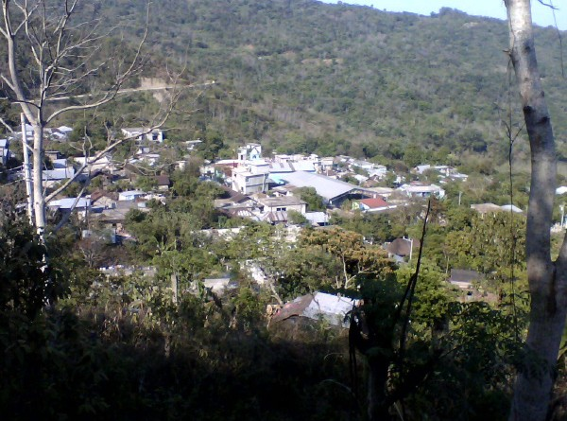
CCIEH: HGOHUJ018

Axcaco: 130280015

DICTAMEN

Después de analizar la información proveniente del instrumento de levantamiento de información aplicado (cédula) en las localidades seleccionadas (por haber cumplido los requisitos de contar con más de cien habitantes y que mantuvieran un índice superior a la media nacional de Hablantes de Lengua Indígena) y de la ponderación de las variables que se consideraron en la metodología de este estudio, el equipo académico de este proyecto considera que la comunidad de Axcaco, del Municipio de Huejutla de Reyes, con clave INEGI 130280015, reúne las estructuras sociales y culturales para ser considerada como INDÍGENA y ser incluida en el Catálogo de Comunidades Indígenas del Estado de Hidalgo con la clave HGOHUJ018.

Axcaco mantiene una intensa vida social que es articulada por sus autoridades que son elegidas por un año en Asambleas Generales. Asimismo conservan un Consejo que está integrado por todas las personas que han fungido como Delegados o Jueces. En esta comunidad además, cuentan con Mayordomo como una de las autoridades internas principales.

El 92 por ciento de Hablantes de Lengua Indígena (náhuatl) como primera lengua es un elemento que dota de singularidad al colectivo, pues es una expresión de la conservación de aquello que permite su adscripción como indígenas.

Sobre las prácticas culturales, se observa que la Fiesta Patronal, el Carnaval, El Día de Muertos, entre otras, mantienen su fuerza y carácter unificador. Las ceremonias y ritos agrícolas están vigentes a través de las ofrendas y ceremonias que se realizan a la tierra antes de comenzar la siembra.

La impartición de justicia se da principalmente al interior de la comunidad, siendo el Delegado y su Comitiva quienes se encargan de resolver las problemáticas.

La apertura del centro de salud ha provocado que menos personas acudan a la medicina tradicional para curar sus padecimientos, sin embargo, aún es patente el uso de medicinas tradicionales para curar sus enfermedades; existen tres médicos tradicionales y una partera.

Axcaco, Huejutla de Reyes
 |  | Resumen
 | Clave CCIEH | HGOHUJ018
 | Clave INEGI | 130280015
PRIORIDAD Y CATEGORÍA | MÍNIMO | TOTAL
PRIORIDAD Y CATEGORÍA | REQUERIDO | OBTENIDO
1- Hablantes de lengua indígena * | 6.5% | 92.0%
2- Territorio | 30.0% | 100.0%
3- Autoridad tradicional | 10.0% | 100.0%
4- Asamblea comunitaria | 100.0% | 100.0%
5- Comités internos tradicional | 25.0% | 100.0%
6- Autoadscripción | 100.0% | 100.0%
7- Usos y Costumbres para resolver sus conflictos | 20.0% | 80.0%
8- Trabajo comunitario | 100.0% | 100.0%
9- Medicina Tradicional | 25.0% | 100.0%
10- Parteras tradicionales | 100.0% | 100.0%
11- Médicos tradicionales | 25.0% | 75.0%
12- Fiestas del pueblo: Patronal, santos, carnaval, agrícola o climática | 25.0% | 100.0%
13- Relación del ciclo económico con ceremonias | 100.0% | 100.0%
14- Lugares sagrados (cerros, cuevas, piedras…) | 25.0% | 50.0%
15- Música (tradicional, costumbre | 100.0% | 100.0%
16- Danza | 100.0% | 0.0%
17- Leyendas y creencias | 25.0% | 50.0%
18- Vestimenta tradicional | 100.0% | 100.0%
19- Artesanías | 25.0% | 50.0%
20- Origen | 10.0% | 75.0%
21- Reglamentos y/o acuerdos | 100.0% | 100.0%
22- Patrimonio comunitario | 25.0% | 75.0%
*% de PHLI Nacional (INEGI, 2010)
Elaboración: Universidad Autónoma del Estado de Hidalgo con datos del Catálogo de Comuniades Indígenas del Estado de Hidalgo.
Agosto 2013

 | Axcaco, Huejutla de Reyes
 |  | Clave CCIEH | HGOHUJ018
 |  | Clave INEGI | 130280015
PRIORIDAD Y CATEGORÍA | ELEMENTOS CULTURALES | PARCIAL OBTENIDO | TOTAL OBTENIDO
1- Hablantes de lengua indígena * | % HLI INEGI | 92% | 92.0%
2- Territorio | Asentamiento y pertenencia a región geocultural (30%) | 30% | 100.0%
2- Territorio | Panteón-cementerio (15%) | 15% | 100.0%
2- Territorio | Fuente de agua (10%) | 10% | 100.0%
2- Territorio | Siembra o potrero (10%) | 10% | 100.0%
2- Territorio | Lugar de culto (15%) | 15% | 100.0%
2- Territorio | Delegación (10%) | 10% | 100.0%
2- Territorio | Espacios comunes (10%) | 10% | 100.0%
3- Autoridad tradicional | Consejo (40%) | 40% | 100.0%
3- Autoridad tradicional | Mayordomo (30%) | 30% | 100.0%
3- Autoridad tradicional | Delegado (10%) + (10%) si lo denominan en lengua indígena, total (20%) | 20% | 100.0%
3- Autoridad tradicional | Auxiliares (10%) | 10% | 100.0%
4- Asamblea comunitaria | Si (100%) No (0%) | 100% | 100.0%
5- Comités internos tradicional | Comité A (25%) | 25% | 100.0%
5- Comités internos tradicional | Comité B (25%) | 25% | 100.0%
5- Comités internos tradicional | Comité C (25%) | 25% | 100.0%
5- Comités internos tradicional | Comité D (25%) | 25% | 100.0%
6- Autoadscripción | Si (100%) No (0%) | 100% | 100.0%
7- Usos y costumbres para resolver sus conflictos | Resolución de faltas y delitos al interior (40%) | 40% | 80.0%
7- Usos y costumbres para resolver sus conflictos | Autoridad comunitaria que resuelve (40%) | 40% | 80.0%
7- Usos y costumbres para resolver sus conflictos | Espacio reclusión (20%) | 0% | 80.0%
8- Trabajo comunitario | Si (100%) No (0%) | 100% | 100.0%
9- Medicina Tradicional | Enfermedad cultural A (25%) | 25% | 100.0%
9- Medicina Tradicional | Enfermedad cultural B (25%) | 25% | 100.0%
9- Medicina Tradicional | Enfermedad cultural C (25%) | 25% | 100.0%
9- Medicina Tradicional | Enfermedad cultural D (25%) | 25% | 100.0%
10- Parteras tradicionales | Si (100%) No (0%) | 100% | 100.0%
11- Médicos tradicionales (Excepto partera) | Médico tradicional A (25%) | 25% | 75.0%
11- Médicos tradicionales (Excepto partera) | Médico tradicional B (25%) | 25% | 75.0%
11- Médicos tradicionales (Excepto partera) | Médico tradicional C (25%) | 25% | 75.0%
11- Médicos tradicionales (Excepto partera) | Médico tradicional D (25%) | 0% | 75.0%
12- Fiestas del pueblo: Patronal, santos, carnaval, agrícola o climática | Fiesta A (25%) | 25% | 100.0%
 | Fiesta B (25%) | 25% | 100.0%
 | Fiesta C (25%) | 25% | 100.0%
 | Fiesta D (25%) | 25% | 100.0%
13- Relación del ciclo económico con ceremonias | Si (100%) No (0%) | 100% | 100.0%
14- Lugares sagrados (cerros, cuevas, piedras…) | Lugar sagrado A (25%) | 25% | 50.0%
14- Lugares sagrados (cerros, cuevas, piedras…) | Lugar sagrado B (25%) | 25% | 50.0%
14- Lugares sagrados (cerros, cuevas, piedras…) | Lugar sagrado C (25%) | 0% | 50.0%
14- Lugares sagrados (cerros, cuevas, piedras…) | Lugar sagrado D (25%) | 0% | 50.0%
15- Música (tradicional, costumbre) | Si (100%) No (0%) | 100% | 100.0%
16- Danza | Si (100%) No (0%) | 0% | 0.0%
17- Leyendas y creencias | Leyenda o creencia A (25%) | 25% | 50.0%
17- Leyendas y creencias | Leyenda o creencia B (25%) | 25% | 50.0%
17- Leyendas y creencias | Leyenda o creencia C (25%) | 0% | 50.0%
17- Leyendas y creencias | Leyenda o creencia D (25%) | 0% | 50.0%
18- Vestimenta tradicional | Si (100%) No (0%) | 100% | 100.0%
19- Artesanías | Artesania A (25%) | 25% | 50.0%
19- Artesanías | Artesania B (25%) | 25% | 50.0%
19- Artesanías | Artesania C (25%) | 0% | 50.0%
19- Artesanías | Artesania D (25%) | 0% | 50.0%
20- Origen | Por cada año (0.5%) máximo 50% | 25% | 75.0%
20- Origen | Mito fundacional (25%) | 25% | 75.0%
20- Origen | Hecho colectivo A (5%) | 5% | 75.0%
20- Origen | Hecho colectivo B (5%) | 5% | 75.0%
20- Origen | Hecho colectivo C (5%) | 5% | 75.0%
20- Origen | Hecho colectivo D (5%) | 5% | 75.0%
20- Origen | Hecho colectivo E (5%) | 5% | 75.0%
21- Reglamentos y/o acuerdos | Si (100%) No (0%) | 100% | 100.0%
22- Patrimonio comunitario | Patrimonio A (25%) | 25% | 75.0%
22- Patrimonio comunitario | Patrimonio B (25%) | 25% | 75.0%
22- Patrimonio comunitario | Patrimonio C (25%) | 25% | 75.0%
22- Patrimonio comunitario | Patrimonio D (25%) | 0% | 75.0%
*% de PHLI Nacional (INEGI, 2010)

s
Axcaco, Huejutla de Reyes
Clave CCIEH | HGOHUJ018
Clave INEGI  1- Hablantes de lengua indígena *  100% 2- Territorio  22- Patrimonio comunitario 3- Autoridad tradicional  80%  21- Reglamentos y/o acuerdos 4- Asamblea comunitaria  60%  20- Origen 5- Comités interno  40%  19- Artesanías 20% 6- Autoads  0%  18- Vestimenta tradicional 7- Usos y  17- Leyendas y creencias 8- Trabajo com  16- Danza 9- Medicina Tradicional  15- Música (tradicional, costumbre 10- Parteras tradicionales  14- Lugares sagrados (cerros, cuevas, 11- Médicos tradicionales  piedras…)  13- Relación del ciclo económico con 12- Fiestas del pueblo: Patronal, santos, ceremonias carnaval, agrícola o climática  OBTENIDO | 130280015  s tradicional  cripción  Costumbres para resolver su conflictos  unitario  REQUERIDO
*% de PHLI Nacional (INEGI, 2010)
Elaboración: Universidad Autónoma del Estado de Hidalgo con datos del Catálogo de Comuniades Indígenas del Estado de Hidalgo. Agosto 2013

